KAFKA

bin/zookeeper-server-start.sh -daemon config/zookeeper.properties
bin/kafka-server-start.sh -daemon config/server.properties

Productor de datos.

docker run -it -e KAFKA_SERVERS=192.168.0.11:9092 andresgomezfrr/data-simulator:1.1

Postgresql

docker run --name postgres-db -e POSTGRES_PASSWORD=docker -p 5432:5432 -d postgres
docker exec -it <ID container> psql -U postgres

Spark

Ejecutar JdbcProvisioner para crear las tablas en postgresql. Los parámetros de entrada serán:
"jdbc:postgresql://localhost:5432/postgres" "postgres" "docker" "org.postgresql.Driver"

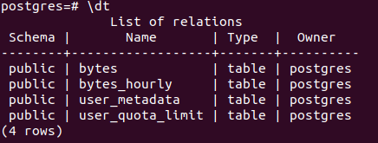

Ejecutar StreamingJob. Los parámetros de entrada serán:
"localhost:9092" "jdbc:postgresql://localhost:5432/postgres" "Resultados" "postgres" "docker"
"org.postgresql.Driver"

Los resultados se guardaran en el directorio Resultados/data.
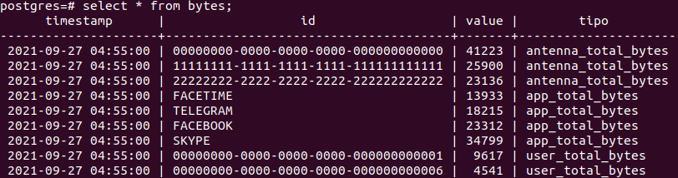
También en la base de datos en la tabla bytes.

Ejecutar Batchjob. Los parámetros de entrada serán:
"jdbc:postgresql://localhost:5432/postgres" "Resultados" "2021-09-27T05:00:25Z" "postgres"
"docker" "org.postgresql.Driver"

Los resultados se guardaran en la base de datos en las tablas :

bytes_hourly
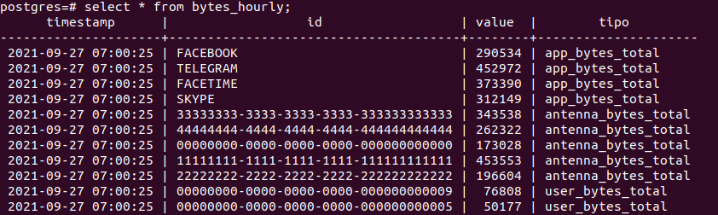
y user_quota_limit
